大阪府都市基盤施設維持管理技術審議会 諮問の趣旨（参考資料）
参考資料２

戦略的な維持管理の推進に向けて～維持管理・更新に関する「都市基盤施設長寿命化計画」の策定～
■都市基盤施設を取り巻く現状
１）「インフラの老朽化」
◇橋梁や護岸等の高齢化は我が国随一
・今後、インフラが一斉に更新時期を迎え、歳出が集中する恐れ
例：橋梁の高齢化（建設後40年以上48％）、河川整備率90％
◇大都市特有の厳しい維持管理環境
・交通集中による過酷な使用が顕著。（交通量は全国3位）
・大阪は、水門やポンプ等の設備によって災害から守られている地域。
（低地内人口は全国1位）
・守るべき人口・財産が広く分布し施設の高い安全度が求められている。
・狭い行政区域に、国・府・市町村等の管理施設が混在し、連携した
取組みが不可欠。

１．効率的・効果的な維持管理手法の確立
２．持続可能な維持管理の仕組みづくり

（基本認識）
〇 全国的にインフラの老朽化に伴う事故が顕在化し、安全に対する社会的要請が高まる中、点検・診断等の充実強化が重要。
〇 また、これまで我々が経験していない未知の領域も多く、科学的・専門的な知見に基づく、効率的・効果的な維持管理手法の確立が不可欠。
・第三者に被害を及ぼす損傷を見逃さないための点検手法。
・維持管理・更新に資する点検データの蓄積や活用。
・各施設の特性等を踏まえて、事後保全から予防保全への拡充を図る等、最適な維持管理手法の設定。
・施設に現れる損傷の兆候などをもとにした、補修や更新時期を見極めるための評価、判断基準等。
・新技術、工法、材料の開発やその活用に関する環境整備。
・新設工事に際して、維持管理を見通した工夫が必要。

（基本認識）
〇 維持管理業務は、豊富な現場経験と高度な知識が必要とされるが、近年、建設投資や工事件数の減少に伴い、経験を積む機会が少なくなっており、これまで以上に人材の養成や確保につながる仕組みが必要。
・維持管理に必要な幅広い知識と経験を有する技術者の養成。
・現場技術者のモチベーションの向上、次世代を担う技術者の確保。
・維持管理に関する技術力の向上と継承。
・管理者間（国や市町村）や大学、関係機関等との技術的連携。
・維持管理業務や市場の魅力向上。
・建設業の社会的な役割・意義を踏まえた情報発信と魅力の向上。
・地域と共に公共空間を守り育てる仕組みづくり。

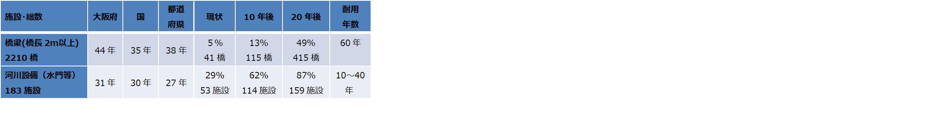

2) 「維持管理の重点化」 都市整備中期計画（案）（H24年3月）
◇施設の長寿命化に資する予防保全対策を強化。
→ 施設の更新のための歳出を平準化。
◇維持管理予算の必要水準（260億円/年）に向け段階的に増額。（H22;170億円→H25;260億円 （1.5倍増））

《審議事項 案》
１）点検、診断、評価の手法や体制等の充実
２）施設の特性に応じた維持管理手法の体系化
３）補修や更新時期を見極めるための判断基準
４）新たな技術、材料、工法の活用と促進策
５）維持管理を見通した新設工事上の工夫
※現場技術者のための具体的な行動指針となるよう、現在の取り組みの評価・検証と一連の業務実施プロセスの充実と明確化が必要。
《審議事項 案》
１）人材の養成と確保、技術力の向上と継承
２）現場や地域を重視した維持管理の実践
３）維持管理業務の改善と魅力向上のあり方
４）新たな技術、材料、工法の活用と促進策（再掲）

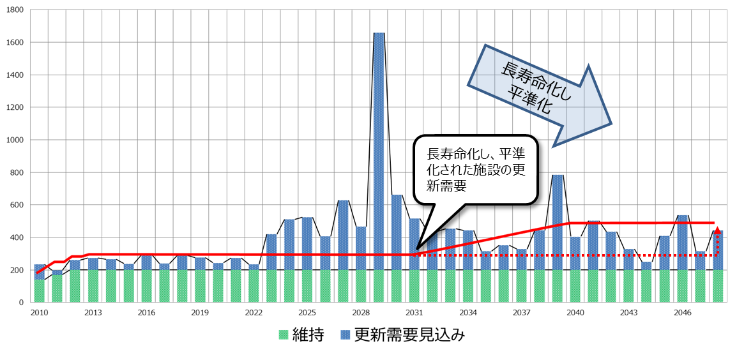
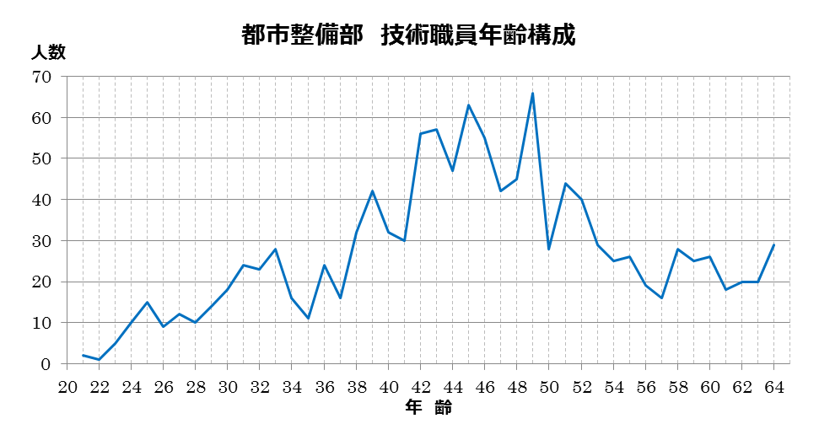
40歳代の職員は、20年後に約1/4に減少
現在：約450人⇒10年後：約250人⇒ 20年後：約100人
（Ｈ２５）

大阪府

＜スケジュール＞
H25年度：課題抽出、基本方針の策定（中間報告）
H26年度：維持管理・更新に関する都市基盤施設長寿命化計画
（仮称）の策定

